

**Об утверждении регламентов государственных услуг в сфере туризма**

***Утративший силу***

Постановление областного акимата Атырауской области от 26 июня 2015 года № 197. Зарегистрировано Департаментом юстиции Атырауской области 31 июля 2015 года № 3267. Утратило силу постановлением акимата Атырауской области от 25 декабря 2019 года № 304 (вводится в действие по истечении десяти календарных дней после дня его первого официального опубликования)

      Сноска. Утратило силу постановлением акимата Атырауской области от 25.12.2019 № 304 (вводится в действие по истечении десяти календарных дней после дня его первого официального опубликования)  
      Сноска. По всему тексту слова "ЦОН" и "ЦОНа" заменены словами "Государственной корпорации", "Государственную корпорацию"; слова "с центром обслуживания населения" заменены словами "с Государственной корпорацией" постановлением акимата Атырауской области от 25.03.2016 № 64 (вводится в действие по истечении десяти календарных дней после дня его первого официального опубликования).

      В соответствии с пунктом 1 статьи 16 Закона Республики Казахстан от 15 апреля 2013 года "О государственных услугах" акимат Атырауской области **ПОСТАНОВЛЯЕТ:**

      1. Утвердить:  
      1) регламент государственной услуги "Выдача лицензии на туристскую операторскую деятельность (туроператорская деятельность)" согласно приложению 1 к настоящему постановлению;  
      2) регламент государственной услуги "Предоставление туристской информации, в том числе о туристском потенциале, объектах туризма и лицах, осуществляющих туристскую деятельность" согласно приложению 2 к настоящему постановлению;  
      2. Признать утратившим силу постановление акимата Атырауской области от 14 мая 2014 года № 139 "Об утверждении регламента государственной услуги "Предоставление туристской информации, в том числе о туристском потенциале, объектах туризма и лицах, осуществляющих туристскую деятельность" (зарегистрировано в реестре государственной регистрации нормативных правовых актов за № 2937, опубликовано 5 июля 2014 года в газете "Прикаспийская коммуна").  
      3. Контроль за исполнением настоящего постановления оставляю за собой.  
      4. Настоящее постановление вводится в действие по истечении десяти календарных дней после дня его первого официального опубликования, но не ранее введения в действие приказа Министра по инвестициям и развитию Республики Казахстан от 28 апреля 2015 года № 495 "Об утверждении стандартов государственных услуг в сфере туризма".

|  |  |
| --- | --- |
| *Исполняющий обязанности* *акима области* | *Г. Дюсембаев* |

|  |  |
| --- | --- |
|  | Приложение 1 к постановлению акимата Атырауской области от "26" июня 2015 года № 197 |
|  | Утвержден Постановлением акимата Атырауской области от "10" июня 2015 года № 197 |

**Регламент государственной услуги "Выдача лицензии на туристскую операторскую деятельность (туроператорская деятельность)"**

**1. Общие положения**

      1. Государственная услуга "Выдача лицензии на туристскую операторскую деятельность (туроператорская деятельность)" (далее – государственная услуга) оказывается местным исполнительным органом области – государственным учреждением "Управление предпринимательства и индустриально-инновационного развития Атырауской области (далее - услугодатель).

      Прием заявления и выдача результата оказания государственной услуги осуществляется через:

      1) Некоммерческое акционерное общество Государственную корпорацию "Правительство для граждан" (далее – Государственная корпорация);  
      2) веб-портал "электронного правительства" www.egov.kz, www.elicense.kz (далее – портал).  
      Сноска. Пункт 1 с изменением, внесенным постановлением акимата Атырауской области от 25.03.2016 № 64 (вводится в действие по истечении десяти календарных дней после дня его первого официального опубликования).  
      2. Форма оказания государственной услуги: электронная (частично автоматизированная) и (или) бумажная.  
      3. Результат оказания государственной услуги: лицензия, переоформленная лицензия, дубликат лицензии на туристскую операторскую деятельность (туроператорская деятельность), либо мотивированный ответ об отказе в оказании государственной услуги в случаях и по основаниям, предусмотренным пунктом 10 стандарта государственной услуги "Выдача лицензии на туристскую операторскую деятельность (туроператорская деятельность)", утвержденного приказом Министра по инвестициям и развитию Республики Казахстан от 28 апреля 2015 года № 495 "Об утверждении стандартов государственных услуг в сфере туризма" (далее – Стандарт) (зарегистрированный в Реестре государственной регистрации нормативных правовых актов за № 11578).  
      Сноска. Пункт 3 с изменением, внесенным постановлением акимата Атырауской области от 25.03.2016 № 64 (вводится в действие по истечении десяти календарных дней после дня его первого официального опубликования).

      Форма предоставления результата оказания государственной услуги: электронная.

      В случае обращения за получением лицензии, переоформлением лицензии, дубликата лицензии на туроператорскую деятельность на бумажном носителе, результат оказания государственной услуги оформляется в электронной форме, распечатывается, заверяется печатью и подписью уполномоченного лица услугодателя.

      На портале результат оказания государственной услуги направляется в "личный кабинет" в форме электронного документа, подписанного электронной цифровой подписью (далее – ЭЦП) уполномоченного лица услугодателя.

**2. Описание порядка действий структурных подразделений (работников) услугодателя в процессе оказания государственной услуги**

      4. Основанием для начала процедуры (действия) по оказанию государственной услуги является на бумажном носителе либо в форме электронного документа, удостоверенного ЭЦП услугополучателя заявление по форме согласно приложению 1 или 2 для получения лицензии, приложению 4 или 5 к Стандарту для переоформления лицензии, заявление в произвольной форме для получения дубликата лицензии.   
      5. Содержание каждой процедуры (действия), входящей в состав процесса оказания государственной услуги, длительность его выполнения:  
      1) работник канцелярии услугодателя регистрирует поступившие документы и передает руководителю услугодателя в течении 30 (тридцати) минут;  
      2) руководитель услугодателя ознакамливается с поступившими документами и отправляет специалисту услугодателя на исполнение в течение 1 (одного) часа;  
      3) специалист услугодателя осуществляет проверку полноты документов согласно перечню, указанном в пункте 9 Стандарта – в течение 1 часа, соответствие квалификационным требованиям, подготавливает результат государственной услуги и передает руководителю услугодателя для подписания в течение 15 рабочих дней (при выдаче лицензии), в течение 3 рабочих дней (при переоформлении лицензии), в течение 2 рабочих дней (при выдаче дубликата лицензии);

      в случае установления факта неполноты представленных документов на портал подготавливает письменный мотивированный отказ в дальнейшем расмотрении заявления и передает руководителю услугодателя для подписания в течение 15 (пятнадцати) минут;

      4) руководитель услугодателя подписывает результат государственной услуги и направляет работнику канцелярии услугодателя в течение 30 (тридцати) минут;  
      5) работник канцелярии услугодателя регистрирует и передает результат государственной услуги курьеру Государственной корпорации для выдачи услугополучателю либо направляет через портал в течение 6 (шести) часов.

**3. Описание порядка взаимодействия структурных подразделений (работников) услугодателя в процессе оказания государственной услуги**

      6. В процессе оказания государственной услуги задействованы следущие структурно-функциональные единицы (далее - СФЕ):

      работник канцелярии услугодателя:

      руководитель услугодателя;

      специалист услугодателя.

      7. Описание последовательности процедур (действий) между структурными подразделениями (работниками) с указанием длительности каждой процедуры (действия) приведено в приложении 1 к настоящему Регламенту, Справочник бизнес-процессов оказания государственной услуги "Выдача лицензии на туристскую операторскую деятельность (туроператорская деятельность)" приведен в приложении 2 к настоящему Регламенту.

**3. Описание порядка взаимодействия с Государственной корпорацией и (или) иными услугодателями, а также порядка использования информационных систем в процессе оказания государственной услуги**

      8. Пошаговые действия и решения по оказанию государственной услуги (диаграмма функционального взаимодействия при оказании государственной услуги через Государственной корпорации приведена в приложении 3 к настоящему регламенту) через Государственной корпорации:  
      1) процесс 1 – работник Государственной корпорации принимает от услугополучателя необходимые документы, указанные в пункте 9 Стандарта, в случае предоставления неполного пакета документов, выдает расписку об отказе в их принятии (в течение 15 (пятнадцати) минут), согласно формы приложения 6 Стандарта.  
      2) процесс 2 – если документы полные, работник Государственной корпорации регистрирует документы и выдает расписку услугополучателю о приеме соответствующих документов (в течение 15 (пятнадцати) минут);  
      3) процесс 3 – работник Государственной корпорации передает документы в накопительный сектор Государственной корпорации и вводит данные в информационную систему Государственной корпорации (в течение 15 (пятнадцати) минут);  
      4) процесс 4 – накопительный сектор собирает документы, составляет реестр и передает документы услугодателю через курьера Государственной корпорации (в течение 1 (одного) дня);  
      5) процесс 5 – курьер Государственной корпорации передает документы в канцелярию услугодателя (в течение 1 (одного) дня);  
      6) процесс 6 – услугодатель после получения документов с Государственной корпорации проходит этапы оказания государственной услуги, указанные в пункте 5 настоящего регламента в течение 15 рабочих дней (при выдаче лицензии), в течение 3 рабочих дней (при переоформлении лицензии), в течение 2 рабочих дней (при выдаче дубликата лицензии);  
      7) процесс 7 – курьер Государственной корпорации передает результат государственной услуги в накопительный сектор (в течение 15 (пятнадцати) минут);  
      8) процесс 8 – работник накопительного сектора Государственной корпорации с помощью сканерного штрих-кода отмечает полученные документы от услугодателя в информационную систему Государственной корпорации (в течение 15 (пятнадцати) минут);  
      9) процесс 9 – накопительный сектор передает результат государственной услуги инспектору Государственной корпорации (в течение 30 (тридцати) минут);  
      10) процесс 10 – инспектор Государственной корпорации выдает услугополучателю результат государственной услуги (в течение 1 (одного) дня).  
      9. Этапы оказания государственной услуги через портал (диаграмма функционального взаимодействия при оказании государственной услуги через портал приведена в приложении 4 к настоящему Регламенту):  
      1) услугополучатель осуществляет регистрацию на портале с помощью индивидуального идентификационного номера и (или) бизнес-идентификационного номера (далее – ИИН/БИН) и пароля (осуществляется для незарегистрированных услугополучателей на портале);  
      2) процесс 1 – ввод услугополучателем ИИН/БИН и пароля (процесс авторизации) на портале для получения государственной услуги;  
      3) условие 1 – проверка на портале подлинности данных о зарегистрированном услугополучателе через ИИН/БИН и пароль;  
      4) процесс 2 – формирование порталом сообщения об отказе в авторизации в связи с имеющимися нарушениями в данных услугополучателя;  
      5) процесс 3 – выбор услугополучателем государственной услуги, указанной в настоящем Регламенте, вывод на экран формы запроса для оказания государственной услуги и заполнение услугополучателем формы (ввод данных) с учетом ее структуры и форматных требований, прикрепление к форме запроса необходимых копий документов в электронном виде, указанных в Стандарте, а также выбор услугополучателем регистрационного свидетельства ЭЦП для удостоверения (подписания) запроса;   
      6) условие 2 – проверка на портале срока действия регистрационного свидетельства ЭЦП и отсутствия в списке отозванных (аннулированных) регистрационных свидетельств, а также соответствия идентификационных данных (между ИИН/БИН, указанным в запросе и ИИН/БИН, указанным в регистрационном свидетельстве ЭЦП);  
      7) процесс 4 – формирование сообщения об отказе в запрашиваемой государственной услуге в связи с не подтверждением подлинности ЭЦП услугополучателя;  
      8) процесс 5 – удостоверение запроса для оказания электронной государственной услуги посредством ЭЦП услугополучателя и направление электронного документа (запроса) через шлюз "электронного правительства" (далее – ШЭП) в автоматизированное рабочее место (далее – АРМ) региональный шлюз "электронного правительства" (далее – РШЭП) для обработки услугодателем;  
      9) процесс 6 – регистрация электронного документа в АРМ РШЭП;  
      10) условие 3 – проверка (обработка) услугодателем соответствия приложенных услугополучателем документов, указанных в Стандарте, и основаниям для оказания государственной услуги;  
      11) процесс 7 – формирование сообщения об отказе в запрашиваемой государственной услуге в связи с имеющимися нарушениями в документах услугополучателя;  
      12) процесс 8 – получение услугополучателем результата государственной услуги (справка в форме электронного документа), сформированного порталом. Электронный документ формируется с использованием ЭЦП работника услугодателя.

|  |  |
| --- | --- |
|  | Приложение 1 к регламенту государственной услуги "Выдача лицензии на туристскую операторскую деятельность (туроператорская деятельность)" |

**Описание последовательности процедур (действий) между структурными подразделениями (работниками) с указанием длительности каждой процедуры (действия)**

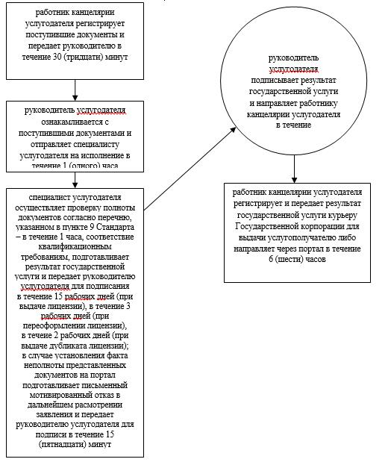

|  |  |
| --- | --- |
|  | Приложение 2 к регламенту государственной услуги "Выдача лицензии на туристскую операторскую деятельность (туроператорская деятельность)" |

**Справочник бизнес-процессов оказания государственной услуги "Выдача лицензии на туристскую операторскую деятельность (туроператорская деятельность)"**

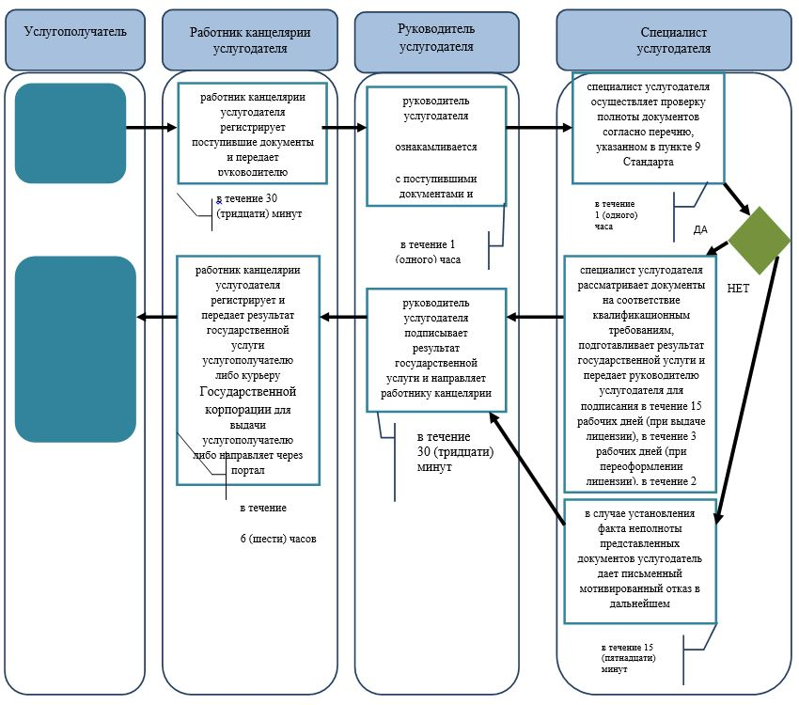

|  |  |
| --- | --- |
|  | Приложение 3 к Регламенту оказания государственной услуги "Выдача лицензии на туристскую операторскую деятельность (туроператорская деятельность)" |

**Диаграмма функционального взаимодействия при оказании государственной услуги через Государственной корпорации**

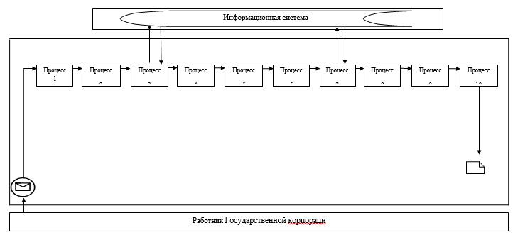

|  |  |
| --- | --- |
|  | Приложение 4 к регламенту государственной услуги "Выдача лицензии на туристскую операторскую деятельность (туроператорская деятельность)" |

**Диаграмма функционального взаимодействия при оказании государственной услуги через портал**

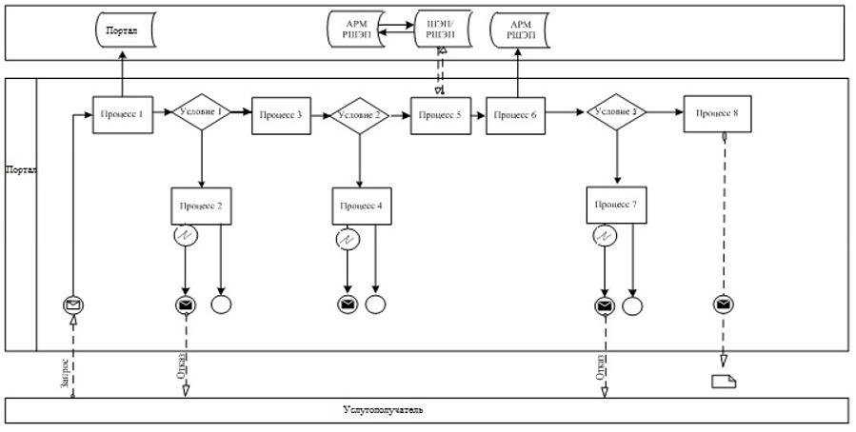

**Таблица. Условные обозначения**

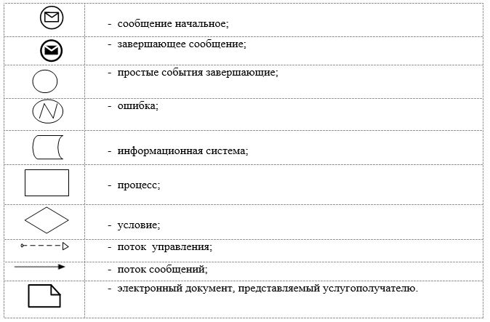

|  |  |
| --- | --- |
|  | Приложение 2 к постановлению акимата Атырауской области от "26" июня 2015 года № 197 |
|  | Утвержден Постановлением акимата Атырауской области от "10" июня 2015 года № 197 |

**Регламент государственной услуги "Предоставление туристской информации, в том числе о туристском потенциале, объектах туризма и лицах, осуществляющих туристскую деятельность"**

**1. Общие положения**

      1. Государственная услуга "Предоставление туристской информации, в том числе о туристском потенциале, объектах туризма и лицах, осуществляющих туристскую деятельность" (далее - государственная услуга) оказывается местным исполнительным органом области - государственным учреждением "Управление предпринимательства и индустриально-инновационного развития" (далее – услугодатель).

      Прием заявления и выдача результата оказания государственной услуги осуществляются через канцелярию услугодателя.

      2. Форма оказания государственной услуги: бумажная.   
      3. Результат оказания государственной услуги – предоставление туристской информации, в том числе о туристском потенциале, объектах туризма и лицах, осуществляющих туристскую деятельность.

      Форма предоставления результата оказания государственной услуги: бумажная.

**2. Описание порядка действий структурных подразделений (работников) услугодателя в процессе оказания государственной услуги**

      4. Основанием для начала процедуры (действия) по оказанию государственной услуги является заявление по форме согласно приложению к стандарту государственной услуги "Предоставление туристской информации, в том числе о туристском потенциале, объектах туризма и лицах, осуществляющих туристскую деятельность", утвержденного приказом Министра по инвестициям и развитию Республики Казахстан от 28 апреля 2015 года № 495 "Об утверждении стандартов государственных услуг в сфере туризма" (далее – Стандарт) (зарегистрированный в Реестре государственной регистрации нормативных правовых актов за № 11578).  
      Сноска. Пункт 4 в редакции постановления акимата Атырауской области от 25.03.2016 № 64 (вводится в действие по истечении десяти календарных дней после дня его первого официального опубликования).  
      5. Содержание каждой процедуры (действия), входящей в состав процесса оказания государственной услуги, длительность его выполнения:  
      1) канцелярия услугодателя осуществляет прием заявления, их регистрацию и направляет руководителю услугодателя – 20 (двадцать) минут;   
      2) руководитель услугодателя ознакамливается с заявлением и определяет ответственного исполнителя услугодателя для исполнения – в течение 30 (тридцати) минут;   
      3) ответственный исполнитель услугодателя проверяет поступившее заявление, подготавливает проект результата государственной услуги и передает руководителю услугодателя для подписания – в течение 4 (четырех) рабочих дня;  
      4) руководитель услугодателя ознакамливается с проектом результата государственной услуги, подписывает результат государственной услуги и передает в канцелярию услугодателя – в течение 20 (двадцати) минут;  
      5) канцелярия услугодателя выдает услугополучателю результат государственной услуги – в течение 1 (одного) часа.

**3. Описание порядка действий структурных подразделений (работников) услугодателя в процессе оказания государственной услуги**

      6. Перечень структурных подразделений (работников) услугодателя, которые участвуют в процессе оказания государственной услуги:  
      1) канцелярия услугодателя;  
      2) руководитель услугодателя;  
      3) ответственный исполнитель услугодателя.  
      7. Описание последовательности процедур (действий) между структурными подразделениями (работниками) с указанием длительности каждой процедуры (действия) приведены в приложении 1, справочник бизнес-процессов оказания государственной услуги "Предоставление туристской информации, в том числе о туристском потенциале, объектах туризма и лицах, осуществляющих туристскую деятельность" в приложении 2 к настоящему Регламенту.

|  |  |
| --- | --- |
|  | Приложение 1 к регламенту государственной услуги "Предоставление туристской информации, в том числе о туристском потенциале, объектах туризма и лицах, осуществляющих туристскую деятельность" |

**Описание последовательности процедур (действий) между структурными подразделениями (работниками) с указанием длительности каждой процедуры (действия)**

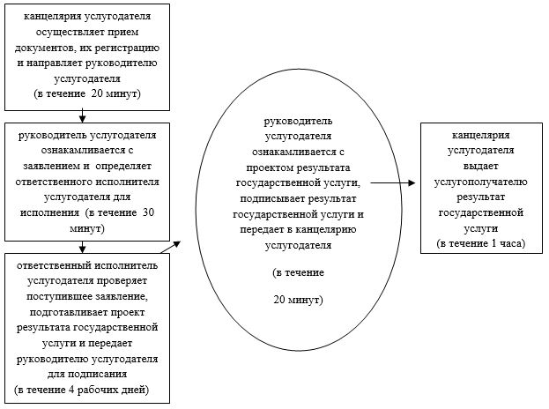

|  |  |
| --- | --- |
|  | Приложение 2 к регламенту государственной услуги "Предоставление туристской информации, в том числе о туристском потенциале, объектах туризма и лицах, осуществляющих туристскую деятельность" |

**Справочник бизнес-процессов оказания государственной услуги "Предоставление туристской информации, в том числе о туристском потенциале, объектах туризма и лицах, осуществляющих туристскую деятельность"**

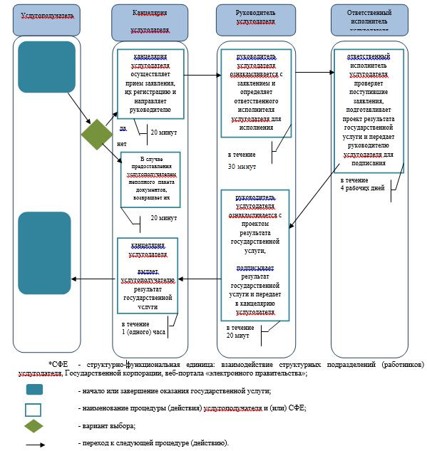

© 2012. РГП на ПХВ «Институт законодательства и правовой информации Республики Казахстан» Министерства юстиции Республики Казахстан